“统计与可能性”同步测试卷
（时间：40分钟；满分：100分）
一、 填空题。（每空2分，共26分）
1. 如果要将下列的具体事例制成统计图，你会选择什么统计图？
（1）图书馆周一至周五借书量的统计，用（ ）统计图。
（2）要表示磁盘已用空间和剩余空间与磁盘总空间的关系，用（ ）统计图。
（3）病房护士要统计一位患者一昼夜的体温情况，用（ ）统计图。
（4）反映某食品中各种营养成分的含量，用（?摇?摇 ）统计图。
2. 下面是六年级数学兴趣小组一次数学测试的成绩。
A组：64，78，90，80，62。
B组：72，98，52。
A组的平均分是（ ），B组的平均分是（ ）。（ ）组的平均分要高一些。
3. 口袋中有3个黄球和5个白球，从中任意摸一个，摸到（ ）球的可能性大，如果要使摸到黄球和白球的可能性相等，还要往口袋中放入（ ）个黄球。
4. 吴老师家2016年3月支出情况统计如右图。吴老师家2016年3月的总支出是5000元。
（1） 这个月支出最多是（ ），支出了（ ）元。
（2） 文化教育支出了（ ）元。
（3） 伙食支出比文化教育支出多（ ）%。

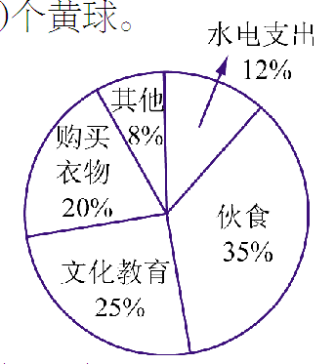

二、 选择题。（每题2分，共6分）
1. 一组数据的平均数总是（ ）
（A） 比最大的数大
（B） 比最小的数要小
（C） 介于最大数与最小数之间
2. 口袋中有6个球，上面分别写着1，2，3，4，5，6六个数，甲乙玩摸球游戏，下面规则中对双方都公平的是（ ）
（A） 任意摸一球，摸到是素数算甲胜，摸到是合数算乙胜
（B） 任意摸一球，摸到是2的倍数甲胜，摸到是3的倍数乙胜
（C） 任意摸一球，摸到小于4算甲胜，摸到大于或等于4算乙胜
3. 某足球评论员预测：“6月13日进行的世界杯小组赛意大利队对加纳队的比赛，意大利队有80%的机会获胜。”与“有80%的机会获胜”意思最接近的是（ ）
（A） 意大利队一定会赢这场比赛
（B） 假如这两支球队进行10场比赛，意大利队会赢8场左右
（C） 假如这两支球队进行10场比赛，意大利队恰好会赢8场
三、 判断题。（每题2分，共8分）
1. 统计表与统计图的绘制都是在收集数据、整理数据的基础上进行的。（ ）
2. 一种彩票的中奖率是5%，买100张这种彩票，就一定会中奖。（ ）
3. 篮球比赛前裁判用猜硬币决定比赛场地和发球是一种简单易行的公平方法。（ ）
4. 某钢铁厂上周的前4天，平均每天产钢850吨；后3天共产钢1789吨。要求平均每天产钢多少吨，列式为：（850+1789）÷7=377（吨）。（ ）
四、 动手操作。（共28分）
1. 下表是新华小学六年级各班人数的统计表，请根据表中数据画出条形统计图。（12分）
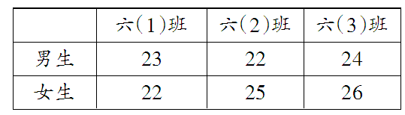

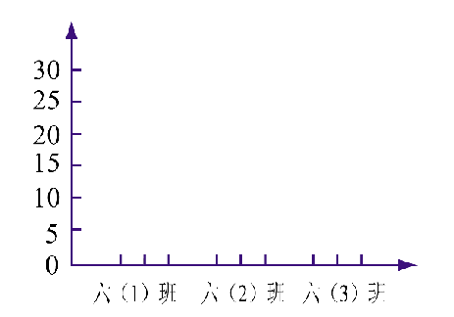

2. 下面是某小学女篮球队员体重情况登记表。（体重单位：千克）

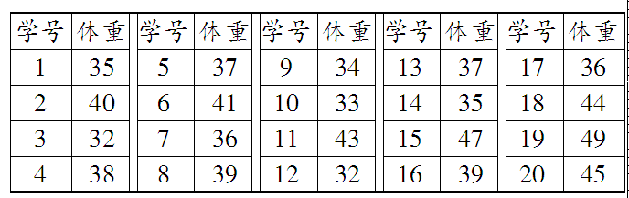

（1） 把上面数据整理后填入下表。（12分）
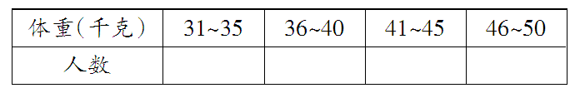
（2）女篮球队员的体重在（ ）范围的人数最多。（4分）
五、 解决问题。（共32分）
1. 下图是某地区6-12岁儿童平均体重情况统计图。
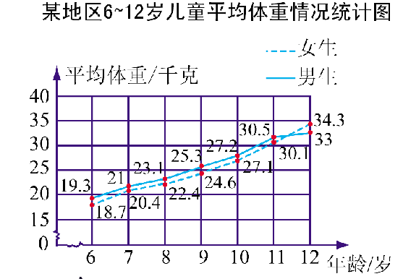

（1） 从统计图中可以看出，随着年龄的增长，平均体重有什么变化？（4分）
（2） 从统计图中可以看出，女生在哪个年龄段平均体重增加得最快？（4分）
（3） 平均体重的增加与年龄的增长成正比例吗？（4分）

2.下面两幅统计图，反映的是在毕业复习阶段，甲、乙两位同学每天在家学习的时间分配情况（左下图）和阶段性检测的成绩提高情况（右下图）。
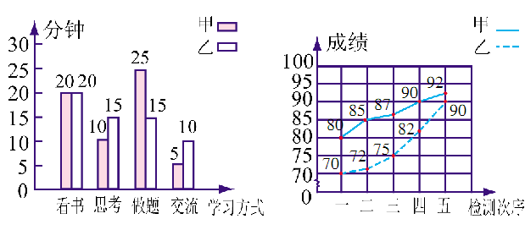

观察上面两幅图，解决下列问题。
（1） 计算乙在家看书和交流的时间各占总学习时间的百分数，再填入右面的统计图。（百分号前保留一位小数）（10分）
（2） 从折线统计图看出谁的成绩提高得快？他第五次成绩比第一次提高了百分之几？（百分号前保留一位小数）（10分）
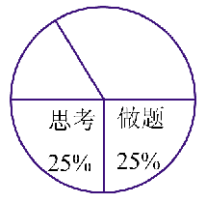

附加题
（共20分）
某同学完成数学作业后，因不小心将墨水泼在了作业纸上（见下图）。请你根据提供的条件进行有关的计算，然后将统计图补充完整。
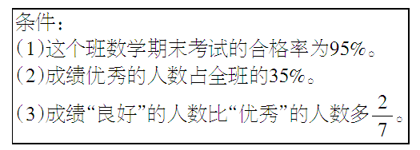
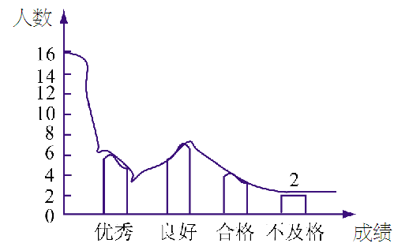

（王海健 供题）

“统计与可能性”同步测试卷参考答案
一、 1. 条形，扇形，折线，扇形。
2. 74.8，74，A。
3. 白，2。
4. （1） 伙食，1750。
（2） 1250。
（3） 40。
二、 1. C。
2. C。 3. B。
三、 1. √。
2. ×。 3. √。
4. ×。
四、 1. 略。
2. （1） 6，8，4，2。
（2） 36～40。
五、 1. （1） 增长。
（2） 11～12岁。
（3） 不成正比例。
2. （1） 33.3%，16.7%。
（2） 乙，28.6%。
附加题
优秀14人，良好 18人，合格6人，画图略。

欢迎关注时代学习报服务号

微信服务号：isdxxb

